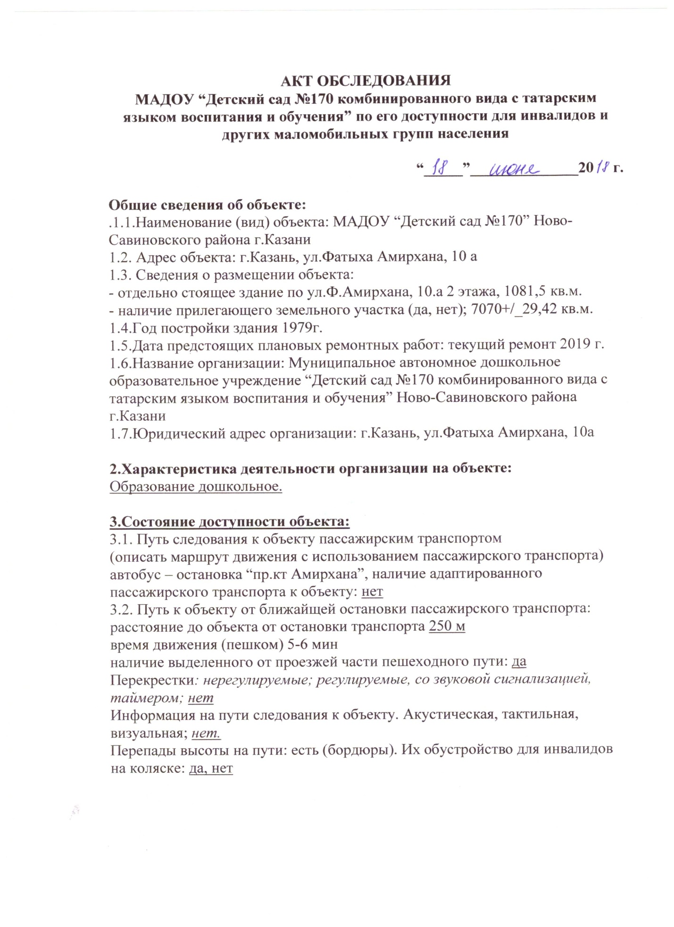

3.3. организация доступности объекта для инвалидов – форма обслуживания

№  п/п | Категория инвалидов  (вид нарушения) | Вариант организация  Доспупности объекта  (формы обслуживания)*
1. | Все категории инвалидов и МГН
 | В том числе инвалиды:
2. | Передвигающиеся на креслах-колясках | ВНД
3. | С нарушениями опорно-двигательного аппарата | ВНД
4. | С нарушениями зрения | ДУ
5. | С нарушениями слуха | ВНД
6. | С нарушениями умственного развития | ДУ
*-Указывается один из вариантов: “А”, “Б”, “ДУ”, “ВИД”
3.4. Состояние доступности основных структурно-функциональных зон
**Указывается: ДП-В-доступно полностью всем; ДП-И (К,О,С,Г,У)- доступнополностью избирательно (указать категроии инвалидов); ДЧ-В – доступно частично всем; ДЧ-И (К,О,С.Г.У) – доступно частично избирательно (указать категории инвалидов); ДУ – доступно условно, ВНД – недоступно

3.5. ИТОГОВОЕ ЗАКЛЮЧЕНИЕ о состоянии доступности МАДОУ: В связи с тем, что данный объект социально инфраструктуры доступен условно, были приняты все меры по организации
№  п/п | Основные структурно-функциональные зоны | Состояние доспупности, в том числе для основных категорий инвалидов** | Приложение
№  п/п | Основные структурно-функциональные зоны |  | № на плане | № фото
1 | Территория, прилегающая к зданию (участок) | ДЧ-В
2 | Вход (входы) в здание | ДЧ-В (У,С)
3 | Путь (пути) движения внутри здания (в т.ч. пути эвакуации) | ДЧ-В (У,С)
4 | Зона целевого назначения здания (целевого посещения объекта) | ДЧ –И (У)
5 | Санитарно-гигиенические помещения | ДЧ-И (У.С)
6 | Система информации и связи (на всех зонах) | ДЧ-И (У)
7 | Пути движеия к обекту (от остановки транспорта) | ВНД

альтернативных форм оказания услуг, так как отсутствуют возможности обустройства здания в силу конструктивных, архитектурно-планировочных и финансовых причин.

4. Управленческое решение (проект)
4.1.Рекомендации по адаптации основных структурных элементов объекта:
№  п/п | Основные структурно-функциональные зоны объекта | Рекомендации по адаптации объекта (вид работы)*
1 | Территория, прилегающая к зданию (участок) | технических решения невозможны - организации альтернативной формы обслуживания
2 | Вход (входы) в здание | технических решения невозможны - организации альтернативной формы обслуживания
3 | Путь (пути) движения внутри здания (в т.ч. пути эвакуации) | технических решения невозможны - организации альтернативной формы обслуживания
4 | Зона целевого назначения здания (целевого посещения объекта) | технических решения невозможны - организации альтернативной формы обслуживания
5 | Санитарно-гигиенического помещения | технических решения невозможны - организации альтернативной формы обслуживания
6 | Система информации на объекте (на всех зонах) | технических решения невозможны - организации альтернативной формы обслуживания
7 | Пути движения к объекту( от остановки транспорта) | технических решения невозможны - организации альтернативной формы обслуживания
8 | Все зоны и участки | технических решения невозможны - организации альтернативной формы обслуживания
*-указывается один из вариантов( видов работы):не нуждается; ремонт(текущий, капитальный); индивидуальное решение с ТСР; технические решения невозможны- организации альтернативной формы обслуживания

4.2.Период проведения работ в рамках исполнения: до 2023 года ( по мере поступления соответствующего финансирования)
